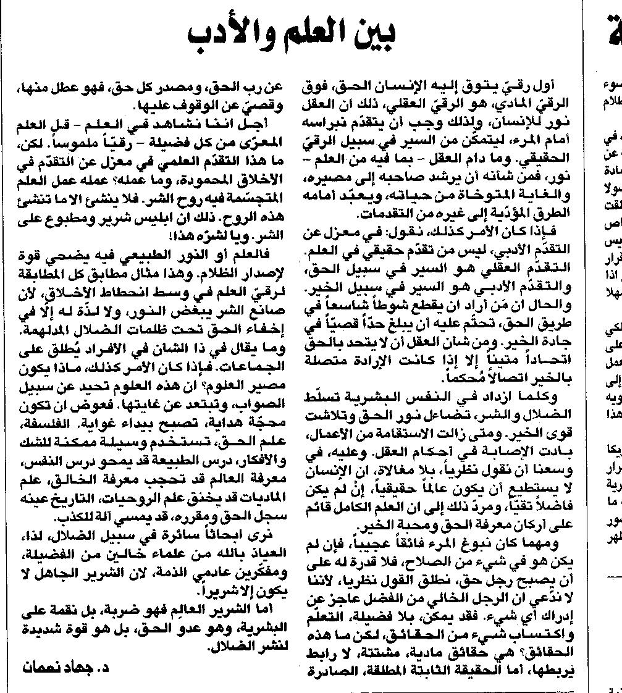

اللواء ـ الخميس 17/3/2016

